Тема: «Знакомство с вязанием, вышивкой и плетением кружев»

Цель:
- Познакомить детей с вязанием, вышивкой и плетением кружев.
- Дать знания об орудиях труда рукодельниц (иголка, крючок, спицы).
- Закрепить знания цвета, формы и умения составлять узор.
- Обогатить словарный запас детей за счет слов: рукодельница, мастерица, вышивка, вязание, рукоделие.
- Воспитывать бережное отношение к вещам, одежде как к результату труда взрослых.

Интеграция образовательной деятельности: «Коммуникация», «Социализация», «Здоровье», «Познание».
Место проведения: музей русской избы.
Предварительная работа: рассматривание инструментов для рукоделия, одежды, определения из какого материала и каким способом она изготовлена (вязанные вещи, вышитые, с кружевами). Знакомство с частями одежды (в частности – манжета).
Подготовка воспитателя: приготовила варежки с недостающими частями; интерьер русской избы украсила вышитыми и связанными изделиями; приготовила раздаточный материал для упражнения «Составь узор»; приготовила карту-план для игры – головоломки.
Ход занятия:
- Ребята сегодня вас в русской избе встречает бабушка (звучит русская народная мелодия, воспитатель одевает шаль, берет в руки корзинку с рукоделиями).
- Милости просим, детушки! Рассаживайтесь поудобнее и слушайте повнимательней.
- Ребята, посмотрите за окошко.

Утром на лужице тонкий ледок
В воздухе кружится первый снежок.
Вьется на улице легкий пушок
Дети любуются: Как хорошо!
(В. Калинкин)
- А вы, детушки, не замерзли когда шли в детский сад? Почему вам было тепло? Как вы были одеты? Без теплых вещей можно зимой ходить по улице? Кто вам вяжет теплые вещи?
- Вот так мастерицы, бабушки, молодые девушки сидели вечерами около печи да вязали своим родным варежки и носочки.
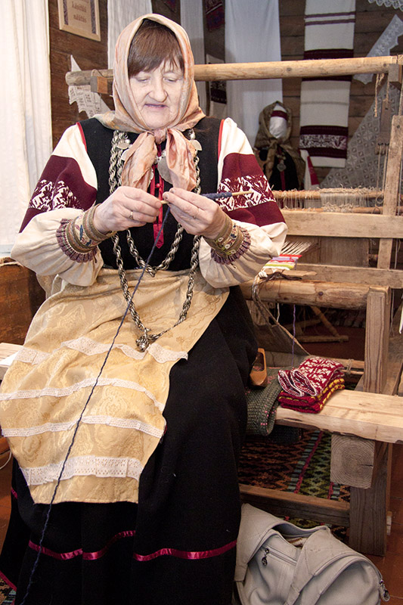
(Показ презентации «Русское рукоделие» (вязание).
- Ребята, а что это у меня в руке? (клубок).
Завивайся, ниточка в клубочек,
Завивайся, тонкая, в клубочек,
Свяжет бабушка хорошенький чулочек.
Развивайся ниточка скорее,
Развивайся тонкая скорее,
Свяжет бабушка чулочек подлиннее.
- А что это? Я и не заметила как он тут появился. Как вы думаете ребята? Что это такое? Это сундучок, и он не простой, а волшебный.
Я волшебный сундучок
В сундучке живет крючок
Ножницы, иголки,
Лоскутки из шелка
Есть и шерсти клубок
Он похож на колобок,
Есть булавки, спицы –
Все нам пригодиться!

- Ребята, давайте посмотрим что внутри сундучка (клубочки).
- Возьмите каждый по клубочку, какие они? (Разноцветные, красивые, мягкие, пушистые, большие и маленькие).
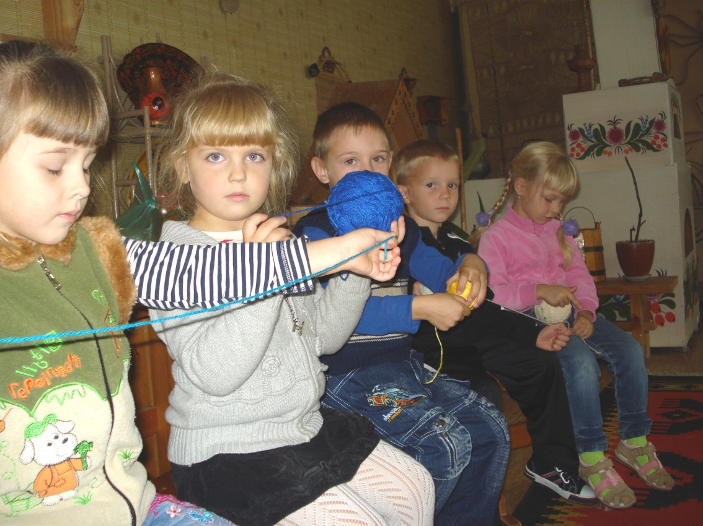
- Что можно сделать из этих клубочков? (связать теплые вещи). Сложите клубочки в корзинку.
- А что тут еще в нашем сундучке есть? (варежки). Возьмите каждый себе по варежке, оденьте на руку и внимательно рассмотрите ее. Можно ли в этих варежках ходить по улице? Почему? (рассуждения детей: рука замерзнет, потому что нет верхней части; большой палец замерзнет, потому что нет домика для него; здесь нет нижней части – ладошка замерзнет; у другой варежки нет манжета, а без нее будет поддувать и варежка может упасть с руки и т.д.)
- Молодцы, ребята, вы увидели все недостатки этих варежек. Ну а вы пришли сегодня в правильных варежках? (воспитатель показывает одну варежку. Дети рассматривают и отмечают, что у нее все есть (верхняя, нижняя часть, домик для большого пальца и манжета).
Музыкальная игра с пальчиками «Маша варежку надела»
(см. приложение).
- Ребята, наши варежки все перепутались, давайте найдем пару. Рассмотрите узор, цвет и найдите такую же варежку.
Игра «Найди пару» (под веселую русскую народную мелодию).
- Молодцы, ребята, быстро нашли варежки, складывайте их в сундучок.

- Посмотрите, ребята, вокруг. Видите какие красивые вещи здесь разложены? Как вы думаете кто их выполнил? Настоящие мастерицы! Знаете как называются эти работы? (вышивки).

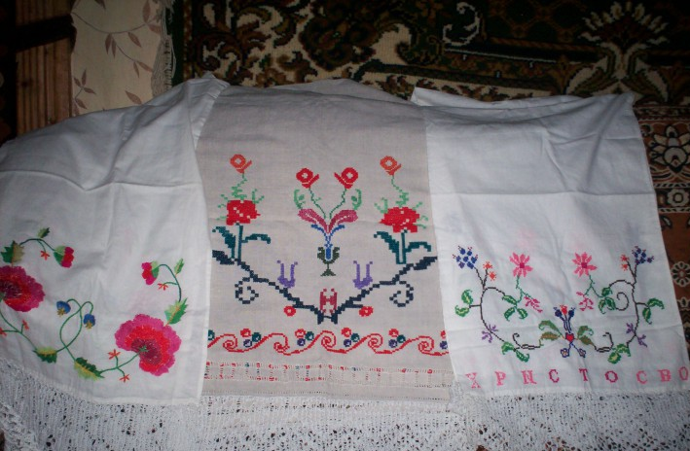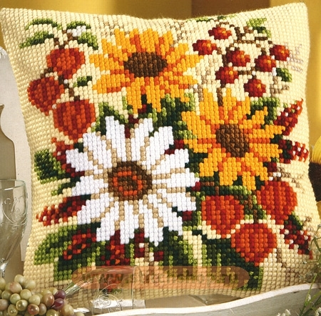

(Показ презентации «Русское рукоделие. Вышивание». См. Приложение)
Вышивка состоит из цветов, узоров, листьев, бутонов, геометрических фигур. Есть фигуры животных, птиц, людей. Вышивкой украшают скатерть, полотенца, платки, подушки. Вышивают маленькой иголочкой и разноцветными нитками.
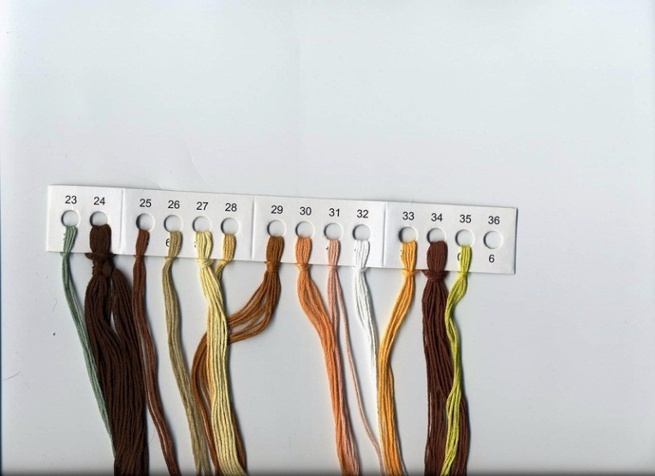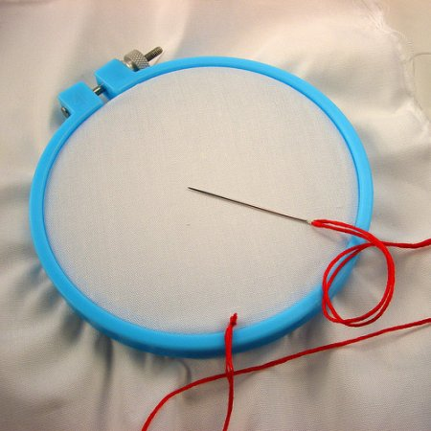
Ткань для вышивки натягивают на пяльца.
Дети читают стихи:
Маленького роста я,
Тонкая и острая.
Носом путь себе ищу,
За собою хвост тащу.
(иголка)

Иголка и нитка
Большие дружки.
Смотри получились
Какие стежки.
Диво!
- Чтобы ниточка не выдергивалась из иголки, на ее конце надо сделать узелок. Давайте поиграем с ниточкой и узелком.
Музыкальная игра «Ты, ниточка вертись» (смотри Приложение).
- Чтобы ниточка с иголкой работали дружно нужно составить узор. Посмотрите, на всех вышитых вещах сначала рисовали узор, а потом мастерицы работали иголкой с ниткой.
Упражнение: «Составление орнамента из разноцветных кружков на полоске бумаги».
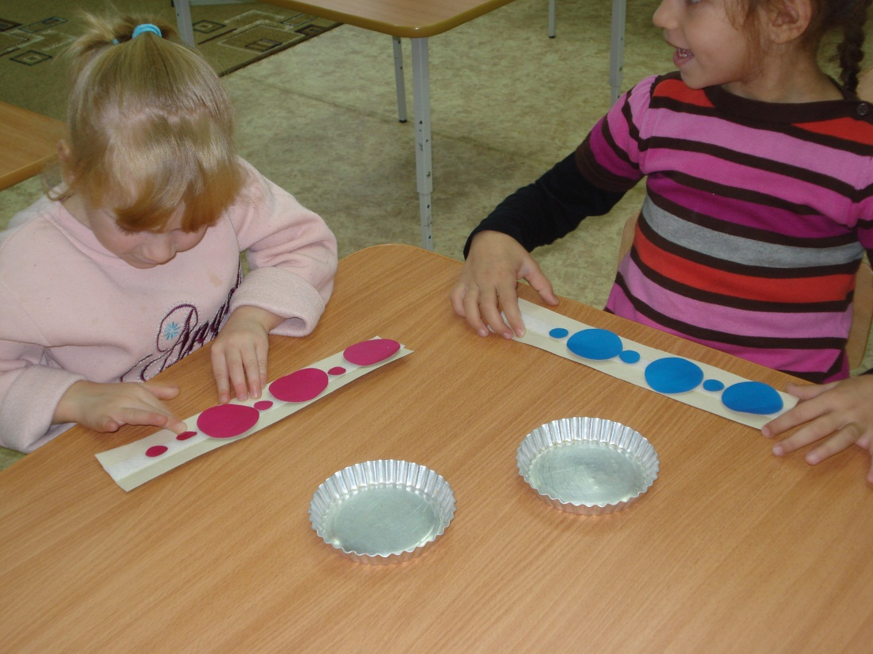

- Ребята, а еще можно вязать из ниток крючком. Посмотрите какие плетенные узоры.
(Просмотр презентации «Русское рукоделие. Плетение крючком»).
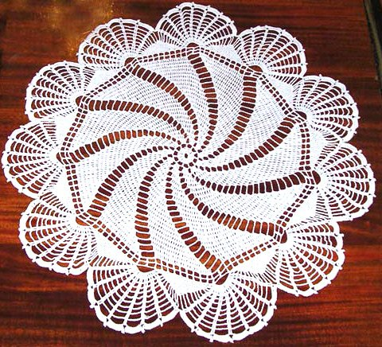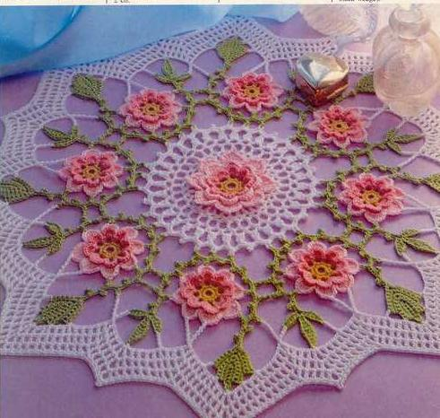
- Очень сложная работа. Словно паучок сплел паутинку.
Ребенок читает стих:
Паучок паутинку
Зацепил за травинку.
А потом за листок –
Получился мосток.
Упражнение – головоломка: За мостиком отдыхали бабочки и теперь им нужно вернуться к цветам. Но на пути паук.если бабочки правильно пройдут по своим дорожкам, то паук их не заметит.
- Давайте поможем бабочкам (ориентирование на листе бумаги, действие по плану).
(см. Приложение).
- Молодцы! Все бабочки долетели до цветов.
- Давайте еще раз посмотрим вокруг, как много здесь красивых вещей! Кто их сделал? (мастерицы, рукодельницы, бабушки и т.д.)
- Посмотрите на инструменты, которыми работают мастерицы. Это крючок и спицы. Этими предметами плетут кружева. Это иголка. Для чего она нужна? (для шитья и вышивания).
Ребенок:
Блестящая и тонкая
Острая иголка я.
Я Коле штопаю штаны,
А если надо брюки.
Но в доме хвалят не меня,
А бабушкины руки.
- А как вы думаете, почему? Да, ребята, про рукодельниц и мастериц говорят, что у них золотые руки.
Какое наслаждение для души
Когда в тиши сижу за рукоделием.
Давно уж за полноч
И сон стоит за дверью.
Над пяльцами склонясь сижу
С атласной канителью.
Цветы все ярче расцветают
Пускай таких в природе нет.
Шелковой нитью вышиваю
Неувядающий букет.

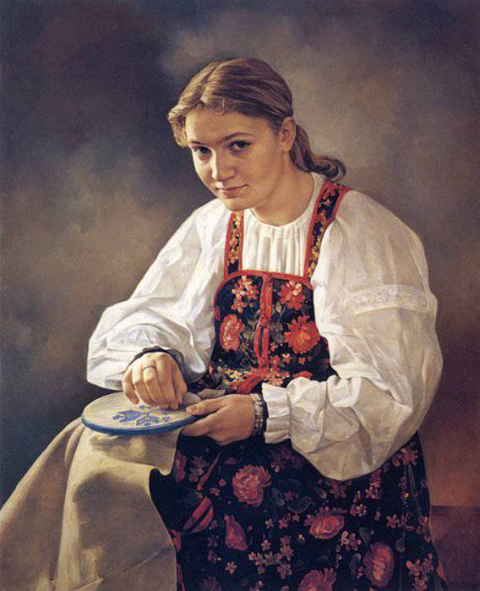

- Вот и закончились наши посиделки в русской избе. Что сегодня нового вы узнали?
Подведение итогов (дети рассказывают, воспитатель помогает им формулировать мысли).
- Ребята, у каждой бабушки есть для детишек гостинцы. И у меня есть для вас что-то (угощения для детей).
Под русскую народную музыку дети покидают русскую избу.

ПРИЛОЖЕНИЕ 2
Музыкальная игра с пальчиками «Маша варежку надела»
Муз. Е. Алексеевой
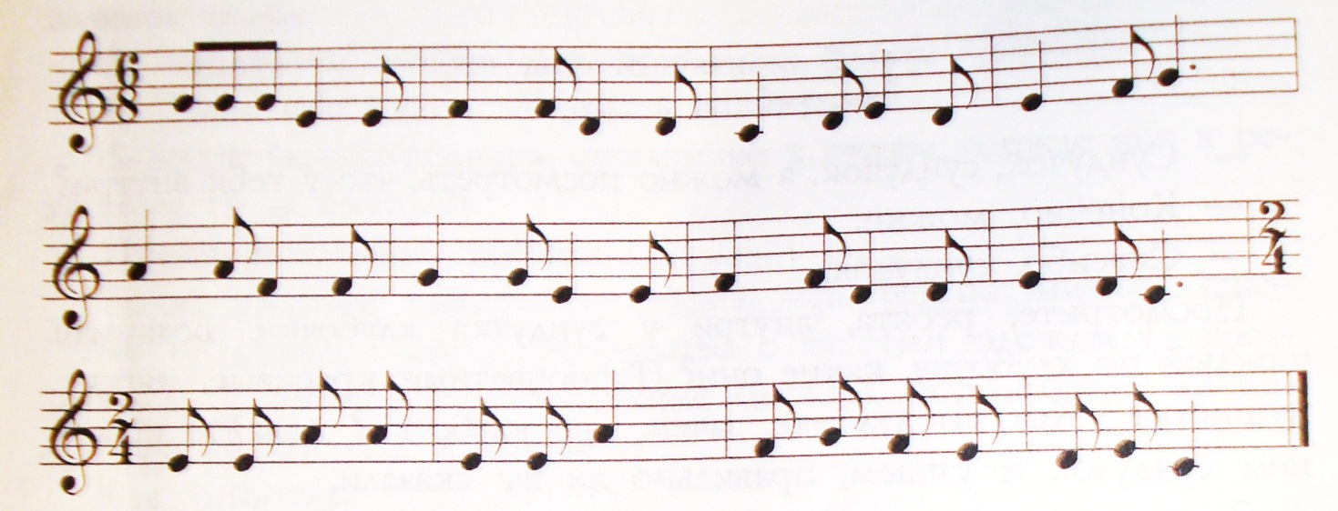
ТЕКСТ
Перед тобой пятерка братьев –
Раз, два, три, четыре, пять.
Дома все они без платьев –
Раз, два, три, четыре, пять.
А на улице зато
Надо каждому пальто:
Этому пальто, этому пальто…
Дали братьям теплый дом,
Чтобы жили впятером.
Брат большой не согласился
И отдельно поселился.

ДВИЖЕНИЯ ПАЛЬЦЕВ

Раскрывается правая ладонь,
Шевелим каждым пальчиком.
Раскрывается левая ладошка,
«кланяется» каждый пальчик.
Левой рукой «надеваем варежку»
Поглаживаем каждый пальчик правой.
Делаем ладошками «крышу».
Пальчики в кулачке (большой палец внутри),
Большой палец отставить.

ПРИЛОЖЕНИЕ 3

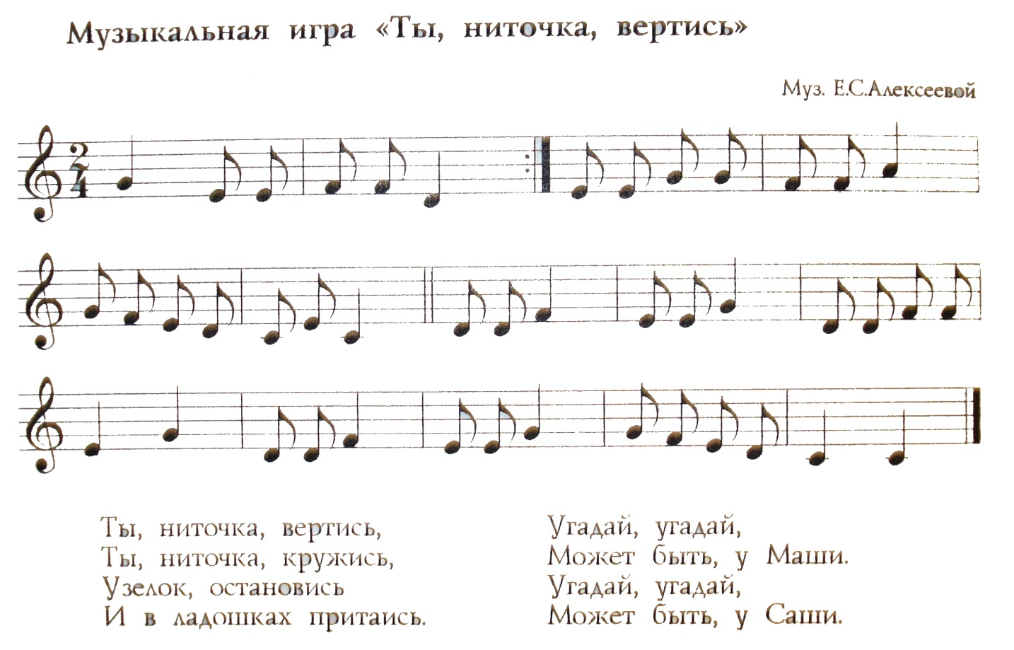

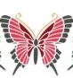
ПРИЛОЖЕНИЕ 4
Упражнение – головоломка «Паучок»


